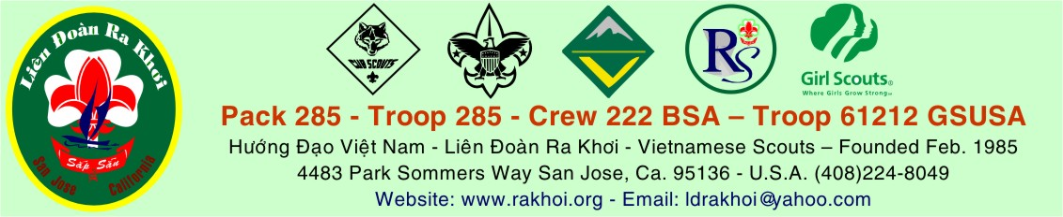

Thư Mời

Kính mời quý phụ huynh và thân hữu của LÐ Ra Khơi,

Nhín ít thì giờ quý báu của quý vị đến tham dự buổi lễ phát Ðẳng hiệu Hướng Ðạo Ðại Bàng (Eagle Scout), Ngân Kim (Venturing Silver), GS Bronze cho các em:

Anthony Ðào (ES), Peter Nguyễn (ES), Việt Nguyễn (ES), Dennis Nguyễn (ES), Thomas Nguyễn (ES), Timothy Nguyễn (ES), Thọ Trần (ES), Eric Hoàng (ES), Ricky Lâm (ES), Katrina Huỳnh (V. Silver), Vicky Quách (GS Bronze).
Và Ngày Song Thân LÐRK được tổ chức như sau:

Thời gian: Từ 10:00AM đến 3:30PM thứ Bảy ngày 23 tháng 4 năm 2010.
Ðịa điểm: Trường Thomas Russell, 1500 Escuela Parkway Milpitas, 95035

Sự hiện diện của quý vị là niềm khích lệ lớn lao cho các em và liên đoàn.
LÐ Ra Khơi trân trọng kính mời.

San Jose ngày 5 tháng 3 năm 2011
TM Liên đoàn

Phạm Kim Trinh, LÐTr.

Chương trình:
10AM-12:30PM: GS Bronze, Eagle and Silver Court of Honor
12:30PM-1:30PM: Lunch
1:30PM-3:30PM: Lễ Song Thân – Văn nghệ

